РАЗВИВАЕМСЯ ИГРАЯ.
ПАМЯТЬ.
Самой главной задачей развивающих игр для детей является подготовка к физическим и умственным нагрузкам. Но какие есть игры, которые будут охватывать развитие мышления, памяти, восприятия, речи и физического развития?

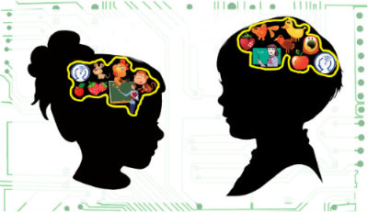

Играя, развиваем память
С помощью игр на развитие памяти можно обратить внимание на такие критерии как визуальные и тактильные ощущения. На них строиться работа по улучшению долгосрочной памяти. Например: «Найди предмет», «Ящик» и другие.
Вариантов игр для развития памяти огромное множество, это и скороговорки со стихами, и рисунки по памяти.
Можно предложить ребенку запомнить картинку или предметы, а потом попросить описать их. Важно помнить, что ребенку необходимо не только запоминать предметы, но и уметь сравнивать, называя сходства и отличия. Для этого хорошо подойдет игра «Магазин».

Игры для развития памяти

- Найди предмет. Суть данной игры заключается в том, что ребенок, не видя предмета, должен на ощупь определить, что он собой представляет. Сделать это можно, завязав ребенку глаза и вручив что-либо. Ребенок должен описать свои ощущения и на их основе назвать, что он держит в руках.
- Повтори узор. Ребенку показывается карточка с несложным узором, который ребенок должен запомнить и воспроизвести.
- Словарные пары. Целью является закрепление у ребенка ассоциативной памяти. Например, нужно назвать ребенку 5 пар слов: «волк-заяц», «горячо-холодно», «лето-зима» и т.д. Причем, их следует повторить не менее 3 раз подряд. После чего называется первое слово из пары, а ребенок – следующее за ним.
- Кто больше? Цель данного задания является воспроизведение на время как можно большего числа слов с единой характеристикой. Например, родитель дает прилагательное «красный». Ребенок должен продолжить – шар, яблоко, мяч и т.д.
- Магазин. Вы играете в магазин игрушек, задача ребенка подробно по памяти описать предмет(сам предмет не называется)задача родителя догадаться о чем говорит ребенок. Для интереса можно использовать реальные игрушки или картинки .
- Ящик. Суть его заключается в том, что ребенку показывают разделенную на секции коробку, в которой располагаются разные предметы. Он должен запомнить их местоположение и спустя определенное время точно назвать, где они располагаются. К слову сказать, данный вариант является лучшей моделью развивающих компьютерных игр для детей.

